Software Design Document

Sistem Informasi Cafe Foodpedia

Dibuat Oleh:

11322019 | Silvi Agustina Sihotang
11322030 | Mario Andreas Manurung
11322054  11322056 | Maudy Octavia S  Nita H K Simangunsong

Untuk:
Institut Teknologi Del
Desa Sitoluama, Laguboti, Sumatera Utara

 |  | 1131290 –Proyek Akhir I  Institut Teknologi Del
No. Dokumen: 0000.doc |  |  | Versi: 00..01 | Tanggal: 08-06-23 | Jumlah Halaman: 51
DAFTAR ISI

1131290 –Proyek Akhir I 1
1 Introduction 4
1.1 Purpose of Document 4
1.2 Scope 4
1.3 Definition, Acronim and Abbreviation 4
1.4 Identification and Numbering 6
1.5 Reference Documents 7
1.6 Document Summary 7
2 System Architectural Design 8
2.1 Architecture Style and Rationale 8
2.2 Architecture Model 8
2.3 Usecase Diagram 10
3 Detailed Description of Components 11
3.1 Complete Package Diagram 11
3.2 Complete Class Diagram 12
3.3.1. SD001: Sequence Diagram Register 13
3.3.2. SD002: Sequence Diagram Login 13
3.3.3. SD003: Sequence Diagram Menambah Menu 14
3.3.4. SD004: Sequence Diagram Melihat Menu 15
3.3.5. SD005: Sequence Diagram Mengedit Menu 16
3.3.6. SD006: Sequence Diagram Menghapus Menu 16
3.3.7. SD007 Sequence Diagram Melihat Tentang Cafe 17
3.3.8. SD008 Sequence Diagram Membuat Reservasi 18
3.3.9. SD009 Sequence Diagram Meng-approve Reservasi 18
3.3.10. SD0010 Sequence Diagram Melakukan Pemesanan 19
3.3.11. SD0010 Sequence Diagram Melihat Daftar Pesanan 20
3.3.12. SD0010 Sequence Diagram Memberikan Feedback 21
3.3.13. SD0010 Sequence Diagram Melihat Feedback 21
3.3.14. SD0014: Sequence Diagram Membuat Kategori 22
3.3.15. SD0015: Sequence Diagram Melihat kategori 23
3.3.16. SD0016: Sequence Diagram Mengedit Kategori 23
3.3.17. SD0017: Sequence Diagram Menghapus kategori 24
3.3.18. SD0018 Sequence Diagram Logout 25
4 Data Design 27
4.1 Data description 27
4.2 Data dictionary 30
4.2.1 Tabel Post 30
4.2.2 Tabel Kategori 31
4.2.3 Tabel Reservasi 31
4.2.4 Tabel Komentar 33
4.2.5 Tabel Users 33
4.2.6 Tabel Keranjang 34
5 User Interface Design 36
5.1 Overview of User Interface 36
5.1.1 Tampilan Halaman Registrasi 36
5.1.2 Tampilan Halaman Login 36
5.1.3 Tampilan Halaman About Us 38
5.1.4 Tampilan Halaman Reservasi 39
5.1.5 Tampilan Halaman Daftar Menu 39
5.1.6 Tampilan Halaman Daftar Pesanan 40
5.1.7 Tampilan Halaman Feedback 41
5.1.8 Tampilan Halaman Home 42
6 User Interface Design 44
Lampiran 46
Sejarah Versi 47
Sejarah Perubahan 48

DAFTAR TABEL
Tabel 1. Defenisi 5
Tabel 2. Akronim dan Singkatan 7
Tabel 3. Aturan Penomoran 7
Tabel 4. Ringkasan Dokumen 8
Tabel 5. Tabel Post 29
Tabel 6. Tabel Kategori 29
Tabel 7. Tabel Reservasi 29
Tabel 8. Tabel Komentar 30
Tabel 9. Tabel Users 30
Tabel 10. Tabel Keranjang 31
Tabel 11. Data Dictionary Tabel Post 32
Tabel 12. Data Dictionary Tabel Kategori 33
Tabel 13. Data Dictionary Tabel Reservasi 34
Tabel 14. Data Dictionary Tabel Komentar 35
Tabel 15. Data Dictionary Tabel Users 36
Tabel 16. Data Dictionary Tabel Keranjang 37
Tabel 17. Requirement Matrix Sistem Informasi Cafe Foodpedia 46

DAFTAR GAMBAR
Gambar 1. Component Model of Sistem Informasi Cafe Foodpedia 10
Gambar 2. Use Case diagram Sistem Informasi Cafe Foodpedia 12
Gambar 3. Package diagram Sistem Informasi Cafe Foodpedia 14
Gambar 4. Class Diagram Sistem Informasi Cafe Foodpedia 15
Gambar 5. Sequence Diagram Registrasi 16
Gambar 6. Sequence Diagram Login 17
Gambar 7. Sequence Diagram Menambah Menu 18
Gambar 8. Sequence Diagram Melihat Menu 18
Gambar 9. Sequence Diagram Mengedit Menu 19
Gambar 10. Sequence Diagram Menghapus Menu 20
Gambar 11. Sequence Diagram Melihat Tentang Cafe 20
Gambar 12. Sequence Diagram Membuat Reservasi 21
Gambar 13. Sequence Diagram Meng-approve Reservasi 22
Gambar 14. Sequence Diagram Melakukan Pemesanan 23
Gambar 15. Sequence Diagram Melihat Daftar Pesanan 23
Gambar 16. Sequence Diagram Memberikan Feedback 24
Gambar 17. Sequence Diagram Melihat Daftar Feedback 25
Gambar 18. Sequence Diagram Membuat Kategori 25
Gambar 19. Sequence Diagram Melihat Kategori 26
Gambar 20. Sequence Diagram Mengedit Kategori 27
Gambar 21. Sequence Diagram Menghapus Kategori 28
Gambar 22. Sequence Diagram Logout 28
Gambar 23. Halaman Registrasi 39
Gambar 24. Halaman Login 40
Gambar 25. Halaman About Us 41
Gambar 26. Tampilan Halaman Reservasi 42
Gambar 27. Tampilan Halaman Daftar Menu 43
Gambar 28. Tampilan Halaman Daftar Pesanan 44
Gambar 29. Tampilan Halaman Feedback 45
Gambar 30. Tampilan Halaman Home 46

Introduction
Pada bab ini berisi penjelasan mengenai tujuan penulisan dokumen, ruang lingkup, definisi dan akronim, aturan identifikasi dan penomoran untuk setiap sub-bab dan menjelaskan dokumen tersebut.

Purpose of Document
Dokumen ini ditulis oleh pengembang untuk membantu anda lebih memahami pembuatan dan pengembangan Sistem Informasi Cafe Foodpedia. Dokumen ini berisi beberapa diagram yang mewakili sistem yang akan dibangun. Diagram ini adalah use case diagram, package diagram, class diagram, component diagram, dan sequence diagram.

Scope
Ruang lingkup dokumen ini meliputi deskripsi pemodelan sistem informasi Cafe Foodpedia yang direpresentasikan dengan beberapa diagram. Beberapa diagram tersebut adalah use case diagram untuk menjelaskan operasi yang dapat dilakukan oleh aktor pada sistem, package diagram untuk menjelaskan struktur dan desain sistem yang akan dibangun, diagram skematik, dan lainnya. yang dibentuk dalam sistem, diagram komponen untuk menjelaskan gaya dan dasar pemikiran sistem, dan diagram urutan untuk menjelaskan aliran proses dari setiap aktivitas yang dapat dilakukan oleh sistem.

Definition, Acronim and Abbreviation
Di bawah ini merupakan daftar definisi, akronim, dan singkatan yang digunakan dalam penulisan dokumen ini. Daftar definisi yang digunaka dapat dilihat pada Tabel 1.
Tabel 1. Defenisi
No | Istilah | Definisi
 | Access | Sebuah software database yang berfungsi untuk merancang, membuat dan mengolah berbagai jenis data yang kapasitasnya berukuran besar.
 | Architectural Design | Desain arsitektural yang digunakan untuk menentukan jenis atau metode dalam membangun sistem
 | Class Diagram | Diagram yang menggambarkan struktur sistem dari segi pendefinisian kelas-kelas yang akan membangun sebuah sistem aplikasi.
 | Developer | Seorang yang bertugas membangun sebuah sistem, merancang arsitektur, mengimplementasikan serta mengembangkan sistem tersebut dimasa yang akan datang.
 | Domain | Alamat yang akan mengantarkan pengguna ke website yang dituju.
 | Guest | Tamu, pengunjung.
 | Interface | Secara visual menampilkan produk yang menghubungkan sistem ke pengguna.
 | Layer | Lapisan lembar kerja bertumpuk yang digunakan unutk meletakkan berbagai obyek.
 | Package Diagram | Diagram yang menggambarkan pengelompokan dari use case dan class diagram yang memiliki sifat yang sama
 | Password | Serangkaian karakter yang digunakan untuk mengautentikasi pengguna pasa sistem komputer.
 | Username | Nama pengguna yang digunakan sebagai identitas akun.
 | Sequence Diagram | Diagram yang menggambarkan alur proses yang terjadi pada user dan sistem terhadap suatu fungsi yang ada.
 | Software | Kumpulan data elektronik yang disimpan dan dimanipulasi oleh komputer dalam bentuk yang mampu menjalankan instruksi.
 | Use Case Diagram | Diagram yang menggambarkan hubungan antara aktor dan sistem
 | User | Orang yang menggunakan sistem yang telah di bangun
Daftar singkatan dan akronim yang digunakan dapat dilihat pada Tabel 2.

Tabel 2. Akronim dan Singkatan
No | Akronim dan Singkatan | Defenisi
 | MySQL | My Structured Query Language
 | PHP | Processor Hypertext
 | SDD | Software Design Description merupakan dokumen yang mendeskripsikan perancangan perangkat lunak yang dikembangkan.
 | SRS | System Requirement Specification
 | MoM | Minutes of Meeting
 | ToR | Term of Reference
 | PiP | Project Implementation Plan
.

Identification and Numbering
Identifikasi dan penomoran yang dipakai pada dokumen ini dapat dilihat pada Tabel 3.
Tabel 3. Aturan Penomoran
Kategori | Deskripsi dan Aturan yang Digunakan
Jenis font | Judul Dokumen: Times New Roman 24 pt bold-black
 | Judul Bab: Arial 12 pt,bold-black
 | Judul Sub Bab: Arial 12 pt, bold-black
 | Isi Bab: Times New Roman 12 pt, black
 | Judul Tabel: Times New Roman 12 pt, black
 | Judul Gambar: Times New Roman 12 pt, bold-black
Penomoran dan Penamaan Tabel | Aturan penomoran dan penaman bab :  - Untuk bab: 1, 2, 3  Contoh : 1. Pembukaan  - Untuk sub bab: 1.1., 1.2., 1.3.  Contoh: 1.1 Tujuan Penulisan Dokumen  - Untuk sub-sub bab: 1.1.1., 1.1.2., 1.1.3.  Contoh: 2.1.1 Current System  Aturan penomoran dan penamaan table dan gambar:  - Tabel: Tabel 1. Defenisi  - Gambar: Gambar 1.

Reference Documents
Referensi yang digunakan untuk mengembangkan sistem informasi ini adalah sebagai berikut:
- SRS-PA1-06-2022
Dokumen ini berisi tentang spesifikasi perangkat lunak Cafe Foodpedia atau persyaratan sistem informasi.

Document Summary
Dokumen ini terdiri atas 6 bab yang mana setiap bab dijelaskan pada tabel 4 berikut ini.
Tabel 4. Ringkasan Dokumen
Bab 1 | Bab ini berisi tentang introduction, purpose of document, scope, definition, akronim and obbrevation, identification and numbering, reference documents, dan document summary.
Bab 2 | Bab ini berisi tentang sistem architectural design, architecture style and rationale, architecture model dan use case diagram.
Bab 3 | Bab ini berisi tentang detail description of components, complete package diagram, dan complete sequence diagram.
Bab 4 | Bab ini berisi tentang data design, data description, dan data dictionary.
Bab 5 | Bab ini berisi tentang user interface design, overwiew of user interface dan screen image.
Bab 6 | Bab ini berisi tentang requirement matrix yang ditujukan dengan format tabular.

System Architectural Design
Architecture Design bertujuan untuk membangun sistem komputer. Arsitektur membentuk suatu sistem yang sesuai dengan fungsinya dan dapat memenuhi kriteria desain tertentu. Adapun gaya architecture design yang kami pakai adalah Data-Centered Architecture. Pada desain ini, data store berperan sebagai pusat bagi komponen lain untuk mengakses sistem yang bertujuan untuk melakukan update. Setiap komponen atau bagian-bagian yang ada pada sistem itu bersifat individual, yang mana jika salah satu komponen ingin melakukan aktivitas update maupun penambahan komponen, tidak akan berpengaruh ke komponen lainnya.

Architecture Style and Rationale
Arsiktektur sisi server mempunyai 3 lapisan. Lapisan database berisi tentang tabel, indeks dan data yang dikelola sistem. Lapisan server aplikasi berisi tentang logika yang digunakan sebagai penghubung database dengan user. Lalu, ada lapisan user yang terhubung langsung dengan frontend.

Architecture Model
Pembangunan Sistem Informasi Cafe Foodpedia ini menggunakan Laravel. Adapun style dan rationale sistem yang digunakan dalam pembuatan dan pengembangan Sistem Informasi Cafe Foodpedia dapat dilihat pada gambar 1.
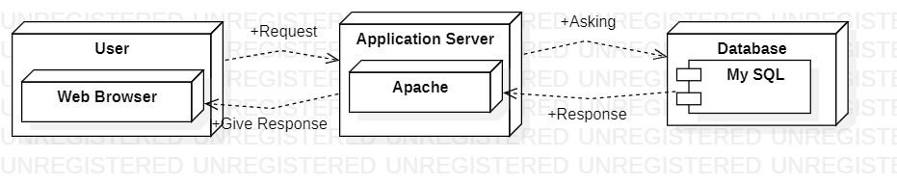
Gambar 1. Component Model of Sistem Informasi Cafe Foodpedia

Komponen dari model Sistem Informasi Cafe Foodpedia, menurut gambar:
- User Interface Layer
User Interface Layer merupakan Interface yang akan diekspos ke client. Berisi berbagai konten dan informasi tentang Sistem Informasi Cafe Foodpedia yang dibutuhkan oleh user dan dapat diakses melalui software atau web browser. Anggota adalah pengembang frontend programmer yang bekerja dengan membuat deskripsi konten dan Interface yang menarik serta responsif yang dapat diakses di semua platform.
- Domain Layer
Pada bagian ini berfungsi untuk mempresentasikan konsep Applications server dengan bantuan Web Server, yang dimana cara kerja web server adalah untuk mengirim permintaan yang ada dan ditampilkan pada browser dalam bentuk tulisan, gambar, atau yang lainnya.
- Data Access Layer
Data Access Layer yang akan dibuat adalah layer yang didalamnya terdapat database atau database manager yang dapat mengakses, menyimpan dan memodifikasi data yang berkaitan dengan Sistem Informasi Cafe Foodpedia. DB Layer merupakan lapisan yang sangat penting karena menyimpan berbagai masukan data Client.

Usecase Diagram
Use case diagram dari Sistem Informasi Cafe Foodpedia terlampir pada gambar 2.
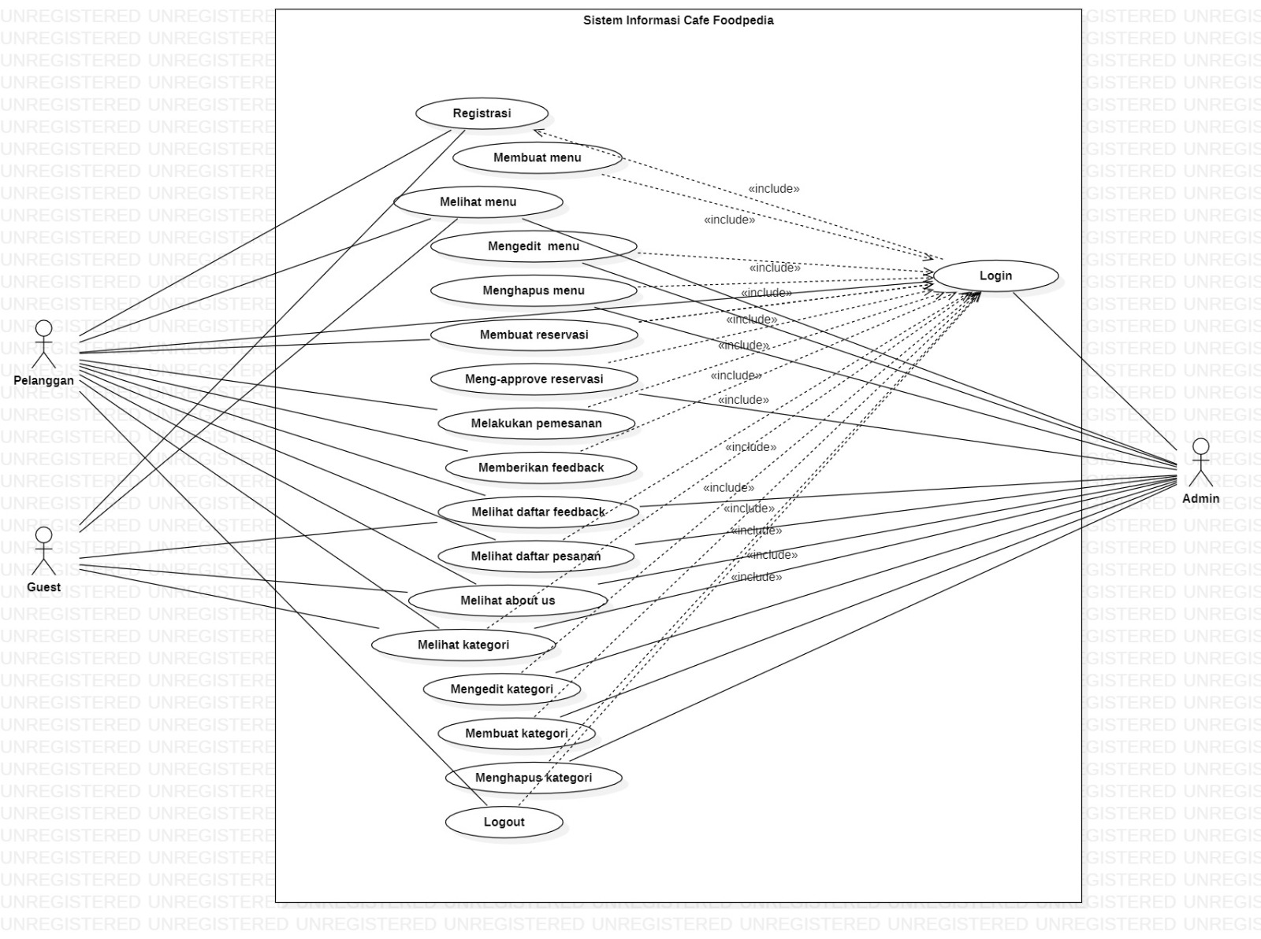
Gambar 2. Use Case diagram Sistem Informasi Cafe Foodpedia

Dalam sistem informasi ini terdapat 3 peran aktor yaitu pelanggan, admin dan guest. Untuk dapat mengakses fungsi-fungsi yang terdapat dalam website, guest harus terlebih dahulu melakukan registrasi, sehingga guest akan berubah role menjadi pelanggan. Akan tetapi ada beberapa fungsi yang tidak memerlukan login terlebih dahulu yaitu melihat menu, melihat daftar feedback, dan melihat about us. Baik pelanggan ataupun admin diwajibkan untuk melakukan login dengan menggunakan email dan password yang telah didaftarkan sebelumnya agar dapat mengakses website. Setelah login, admin dapat mengelolah menu, mengelola halaman kategori, melihat daftar feedback, melakukan approve pada request reservasi yang dilakukan oleh pelanggan, melihat daftar pesanan. Di bagian reservasi, terdapat form reservasi yang diisi oleh pelanggan dalam melakukan reservasi tempat dan pelanggan dapat melihat halaman menu serta melakukan pemesanan menu. Pelanggan dapat memberikan masukan tentang pelayanan Cafe Foodpedia melalui menu feedback.

Detailed Description of Components
Pada bab ini dijelaskan mengenai spesifikasi subsistem dari proyek akhir kelompok 06 yaitu Sistem Informasi Cafe Foodpedia. Daftar yang akan dijelaskan berupa package diagram, class diagram dan sequence diagram.

Complete Package Diagram
Package diagram merupakan diagram yang menggambarkan pengelompokan elemen-elemen model dari use case dan class diagram. Package diagram Sistem Informasi Cafe Foodpedia terlampir pada gambar 3.
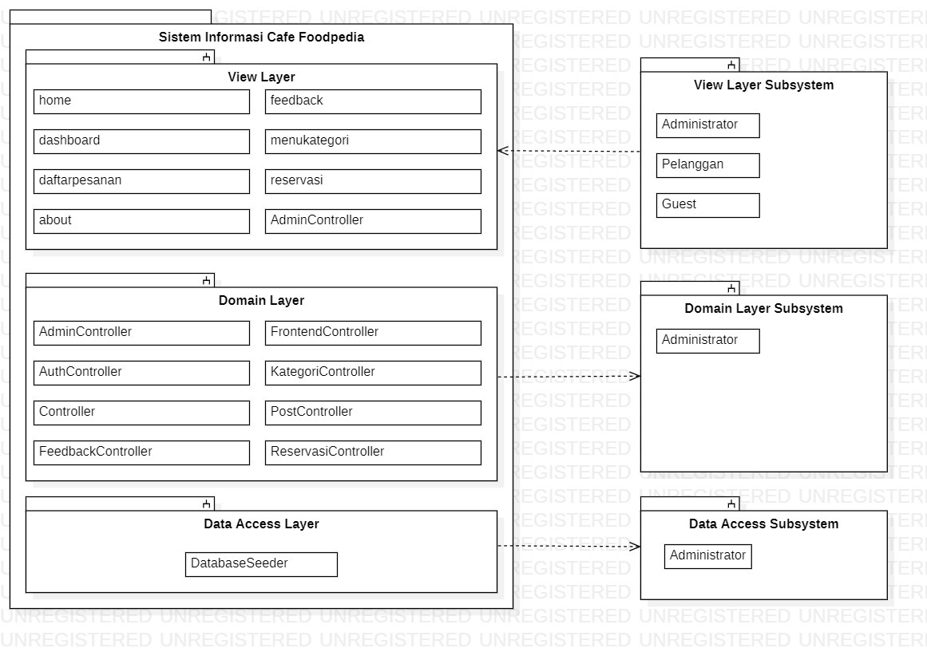
Gambar 3. Package diagram Sistem Informasi Cafe Foodpedia

Package diagram ini akan menjelaskan atau menggambarkan bagaimana dependensi atau ketergantungan antar paket yang ada dalam sistem dan bagaimana objek-objek dalam sistem yang dibangun untuk berinteraksi. Setiap package yang saling bergantung satu dengan yang lain, seperti view layer yang berisi antarmuka pengguna yang ber gantung dengan business layer. Domain layer merupakan layer yang akan mengelola segala proses yang sedang berlangsung. domain layer ber dependensi dengan data access layer. Data access layer adalah tempat informasi yang diproses, disimpan, dan dikelola oleh aplikasi. Data access layer berkaitan dengan database.

Complete Class Diagram
Class diagram adalah diagram yang menggambarkan struktur sistem dengan cara mendefinisikan lapisan-lapisan yang membangun sistem informasi. Class diagram Sistem Informasi Cafe Foodpedia terlampir pada Gambar 4.
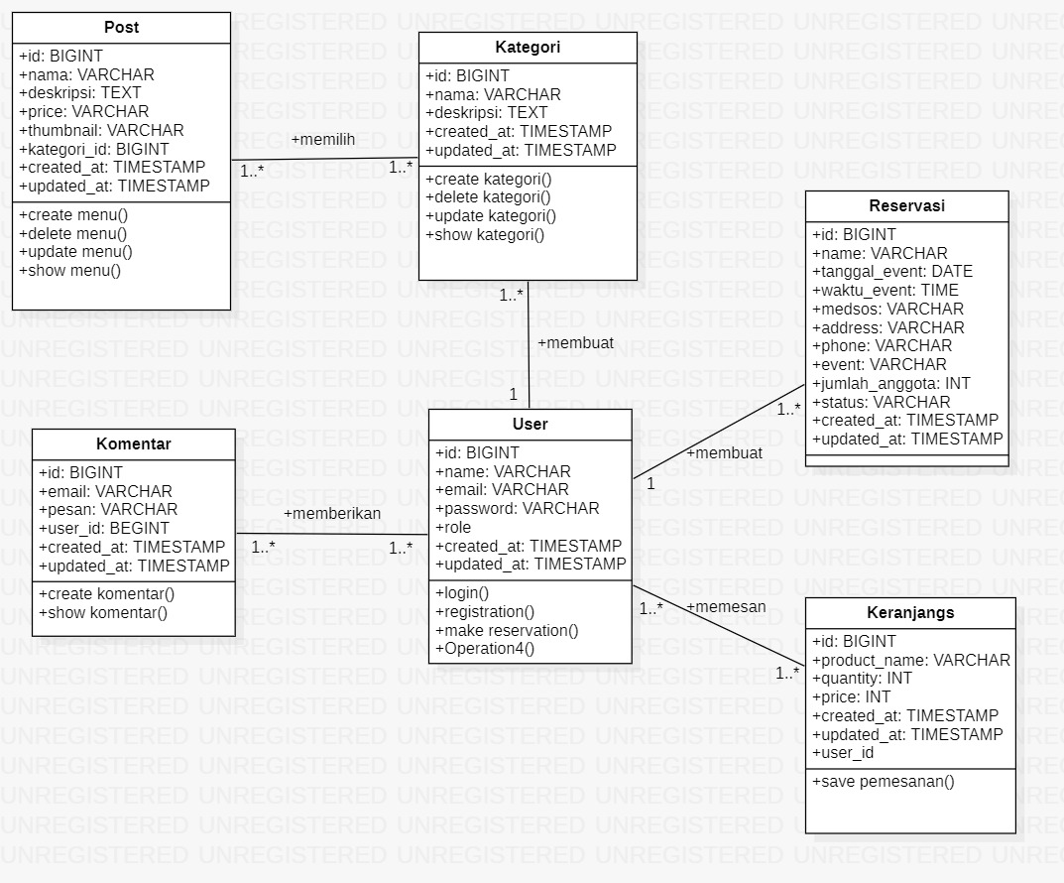
Gambar 4. Class Diagram Sistem Informasi Cafe Foodpedia
Dalam pembentukan class diagram Sistem Informasi Cafe Foodpedia terdapat 6 kelas yang saling berhubungan. Kelas post memiliki hubungan ‘many to many’ dengan kelas kategori. Kelas kategori memiliki hubungan ‘many to one’ dengan kelas users. Kelas users memiliki hubungan ‘many to many’ dengan kelas komentar. Kelas users memiliki hubungan ‘many to many’ dengan kelas keranjangs, dan kelas users juga memiliki hubungan ‘one to many’ dengan kelas Reservasi.

3.3. Complete Sequence Diagram
Sequence diagram digunakan untuk menggambarkan scenario atau rangkaian langkah-langkah yang diambil untuk menghasilkan hasil tertentu. Bagian ini berisi sequence diagram dari setiap modul atau fungsi dari Sistem Informasi Cafe Foodpedia.

SD001: Sequence Diagram Register
Sequence diagram registrasi pada Sistem Informasi Cafe Foodpedia terlampir pada Gambar 5.
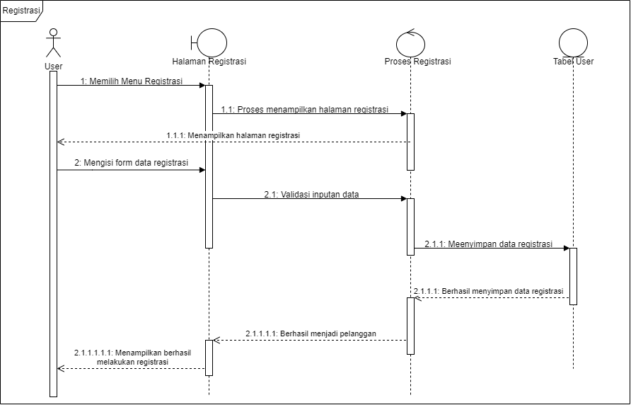
Gambar 5. Sequence Diagram Registrasi
Gambar 5 menampilkan rangkaian kegiatan registrasi yang dilakukan user untuk memiliki akun agar dapat melakukan login.

SD002: Sequence Diagram Login
Sequence diagram login pada Sistem Informasi Cafe Foodpedia terlampir pada Gambar 6.
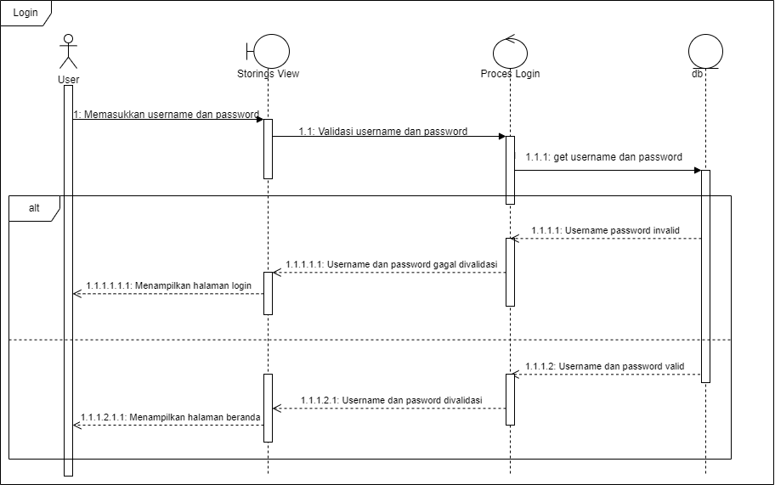
Gambar 6. Sequence Diagram Login
Gambar 6 menampilkan rangkaian dari kegiatan user ketika ingin melakukan login ke dalam Website.

SD003: Sequence Diagram Menambah Menu
Sequence diagram menambah menu pada Sistem Informasi Cafe Foodpedia terlampir pada Gambar 7.
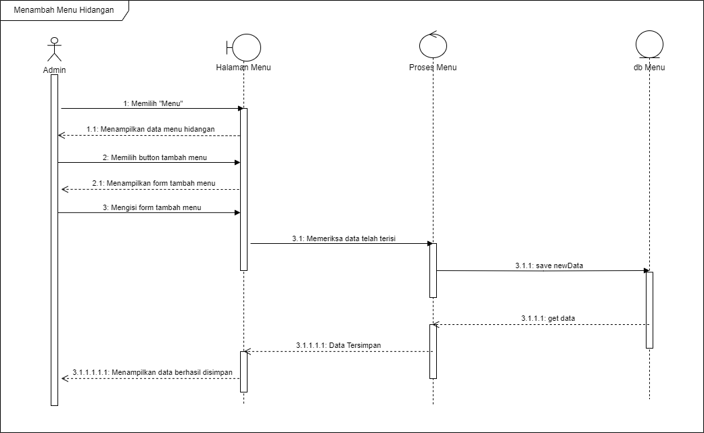
Gambar 7. Sequence Diagram Menambah Menu
Gambar 7 menampilkan rangkaian kegiatan yang dilakukan oleh admin untuk dapat menambahkan menu pada sistem.

SD004: Sequence Diagram Melihat Menu
Sequence diagram melihat menu pada Sistem Informasi Cafe Foodpedia terlampir pada Gambar 8.
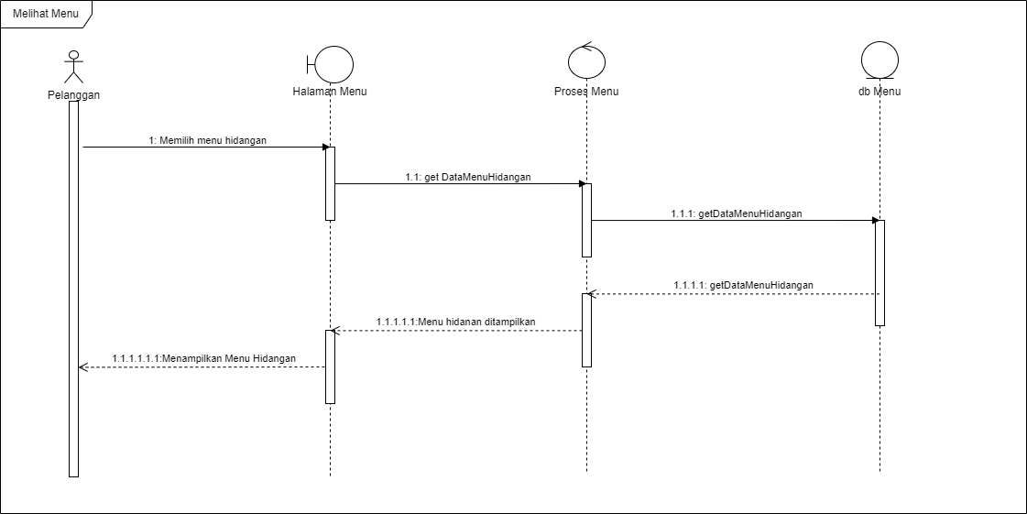
Gambar 8. Sequence Diagram Melihat Menu
Gambar 8 menampilkan rangkaian kegiatan yang dilakukan oleh pelanggan untuk dapat melihat menu hidangan yang sebelumnya telah di-input oleh admin ke dalam sistem.

SD005: Sequence Diagram Mengedit Menu
Sequence diagram mengedit menu cafe pada Sistem Informasi Cafe Foodpedia terlampir pada Gambar 9.
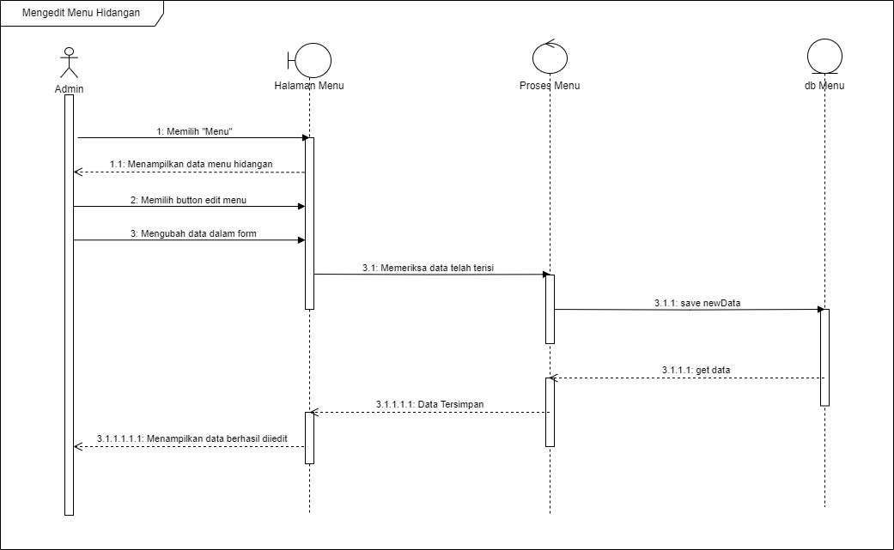
Gambar 9. Sequence Diagram Mengedit Menu
Gambar 9 menampilkan rangkaian kegiatan yang dilakukan oleh admin untuk dapat mengedit menu pada sistem.

SD006: Sequence Diagram Menghapus Menu
Sequence diagram menghapus menu pada Sistem Informasi Cafe Foodpedia terlampir pada Gambar 10.
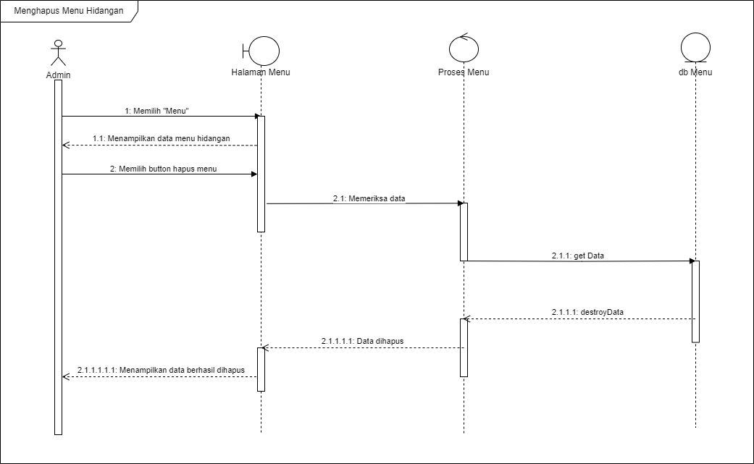
Gambar 10. Sequence Diagram Menghapus Menu
Gambar 10 menunjukkan rangkaian operasi yang dilakukan oleh admin untuk dapat menghapus menu dari sistem.

SD007 Sequence Diagram Melihat Tentang Cafe
Sequence diagram melihat pada Sistem Informasi Cafe Foodpedia terlampir pada Gambar 11.
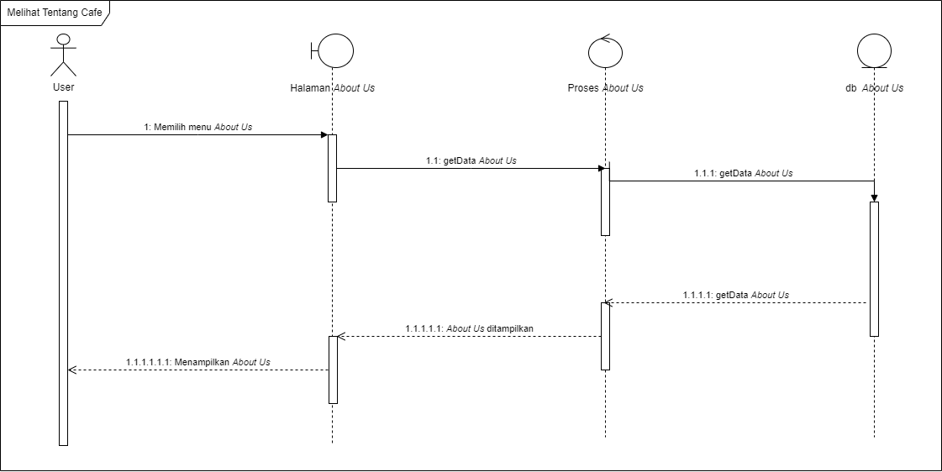
Gambar 11. Sequence Diagram Melihat Tentang Cafe
Gambar 11 menampilkan rangkaian kegiatan yang dilakukan oleh pelanggan untuk dapat membuat reservasi pada sistem.

SD008 Sequence Diagram Membuat Reservasi
Sequence diagram membuat reservasi pada Sistem Informasi Cafe Foodpedia terlampir pada Gambar 12.

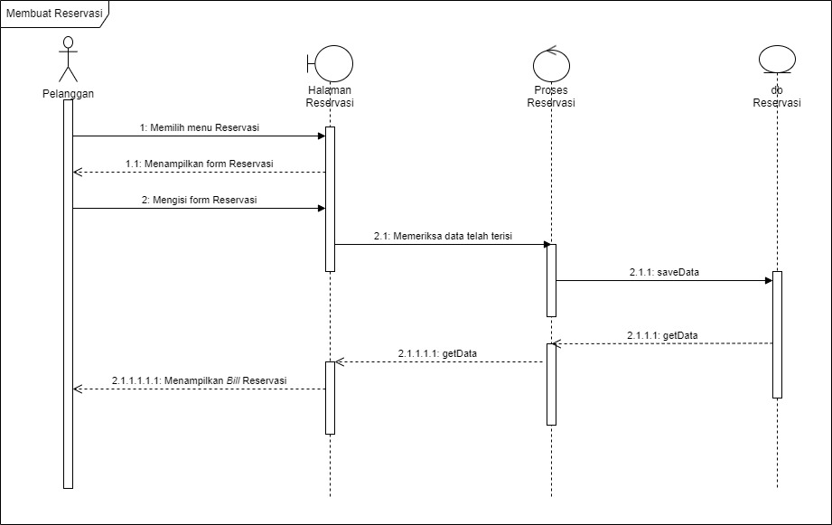
Gambar 12. Sequence Diagram Membuat Reservasi
Gambar 12 menunjukkan rangkaian operasi yang dilakukan oleh pelanggan untuk melakukan reservasi pada sistem.

SD009 Sequence Diagram Meng-approve Reservasi
Sequence diagram meng-approve reservasi pada Sistem Informasi Cafe Foodpedia terlampir pada Gambar 13.
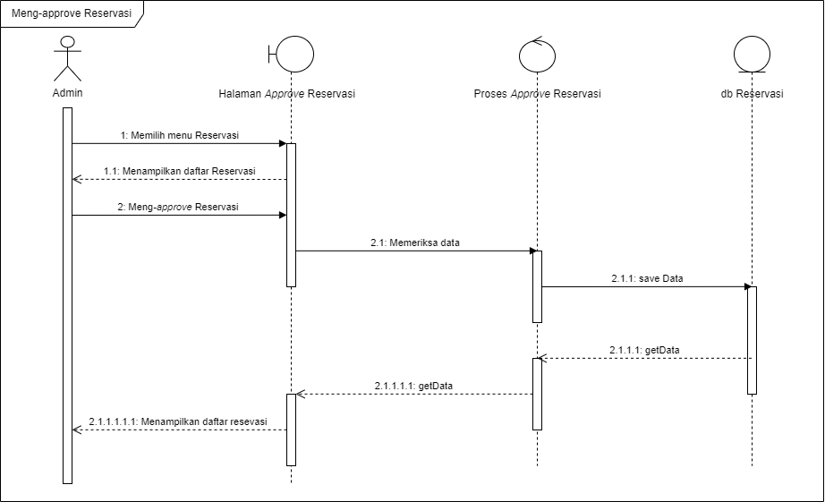
Gambar 13. Sequence Diagram Meng-approve Reservasi
Gambar 13 menampilkan rangkaian kegiatan yang dilakukan oleh pelanggan untuk dapat membuat reservasi pada sistem.

SD0010 Sequence Diagram Melakukan Pemesanan
Sequence diagram pemesanan pada Sistem Informasi Cafe Foodpedia terlampir pada Gambar 14.
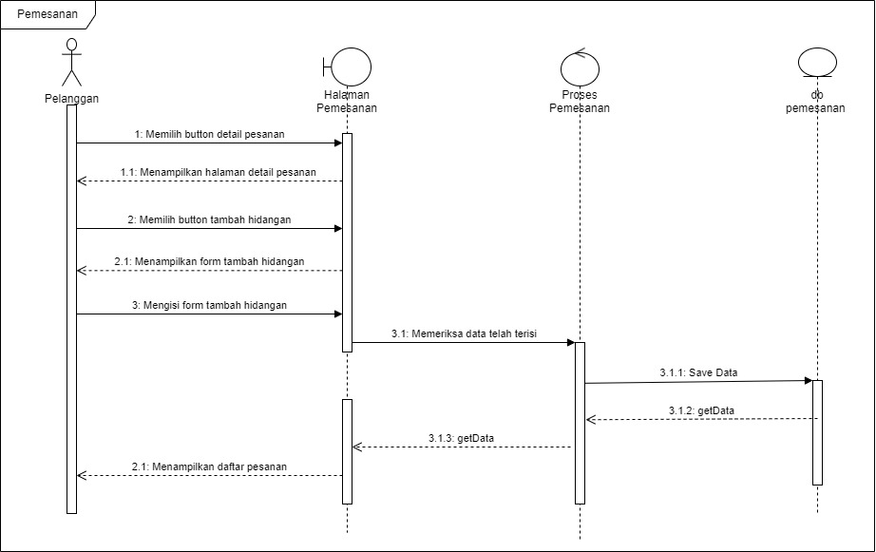
Gambar 14. Sequence Diagram Melakukan Pemesanan
Gambar 14 menampilkan rangkaian kegiatan yang dilakukan oleh pelanggan untuk dapat melakukan pemesanan pada sistem.

SD0010 Sequence Diagram Melihat Daftar Pesanan
Sequence diagram melihat daftar pemesanan pada Sistem Informasi Cafe Foodpedia terlampir pada Gambar 15.

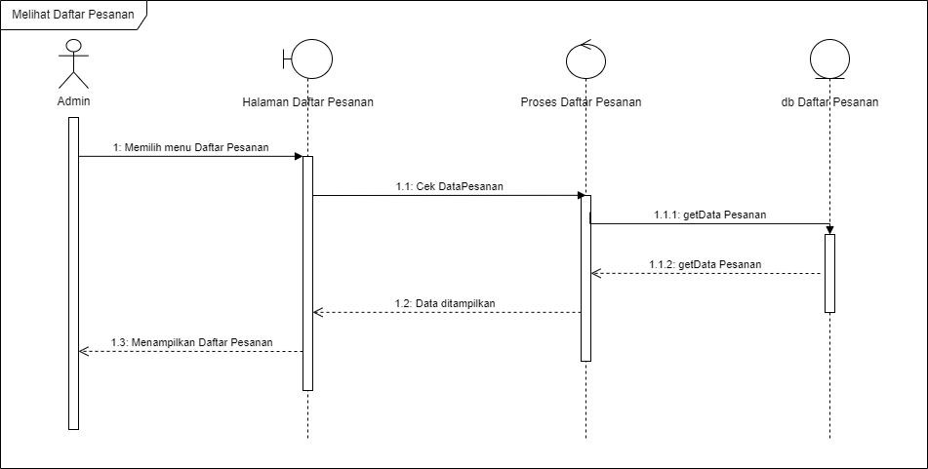
Gambar 15. Sequence Diagram Melihat Daftar Pesanan
Gambar 15 menampilkan rangkaian kegiatan yang dilakukan oleh admin untuk dapat melihat daftar pesanan.

SD0010 Sequence Diagram Memberikan Feedback
Sequence diagram memberikan feedback pada Sistem Informasi Cafe Foodpedia terlampir pada Gambar 16.

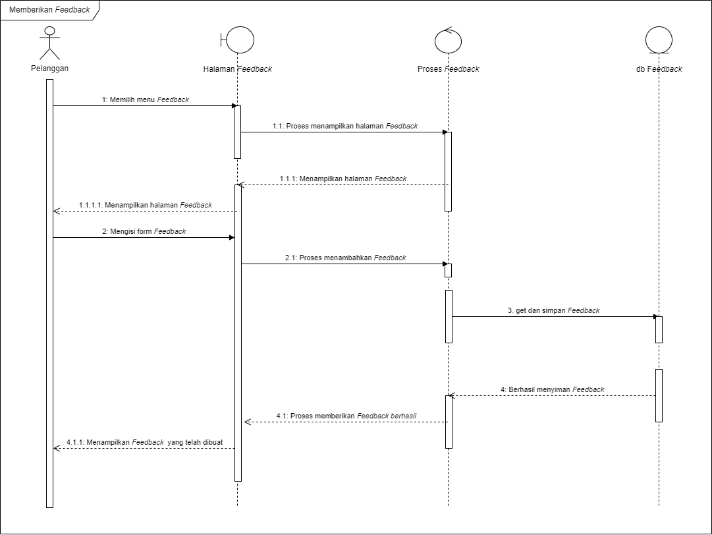
Gambar 16. Sequence Diagram Memberikan Feedback
Gambar 16 menunjukkan rangkaian kegiatan yang dilakukan oleh pelanggan untuk memberikan feedback.

SD0010 Sequence Diagram Melihat Feedback
Sequence diagram melihat feedback pada Sistem Informasi Cafe Foodpedia terlampir pada Gambar 17.
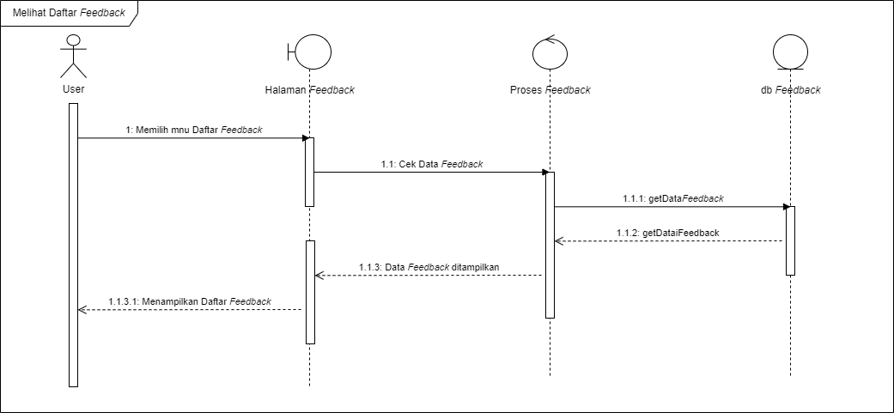
Gambar 17. Sequence Diagram Melihat Daftar Feedback
Gambar 17 menampilkan rangkaian kegiatan yang dilakukan oleh user untuk melihat daftar feedback.

SD0014: Sequence Diagram Membuat Kategori
Sequence diagram membuat kategori pada Sistem Informasi Cafe Foodpedia terlampir pada Gambar 18.
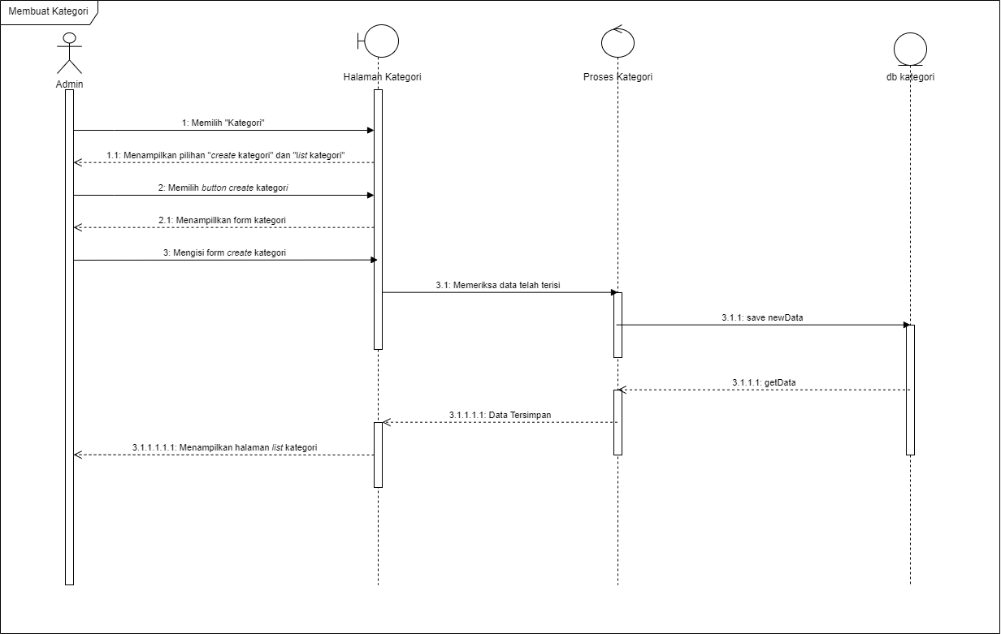
Gambar 18. Sequence Diagram Membuat Kategori
Gambar 18 memperlihatkan rangkaian operasi yang dilakukan oleh admin untuk dapat membuat kategori pada sistem.

SD0015: Sequence Diagram Melihat kategori
Sequence diagram melihat kategori pada Sistem Informasi Cafe Foodpedia terlampir pada Gambar 19.
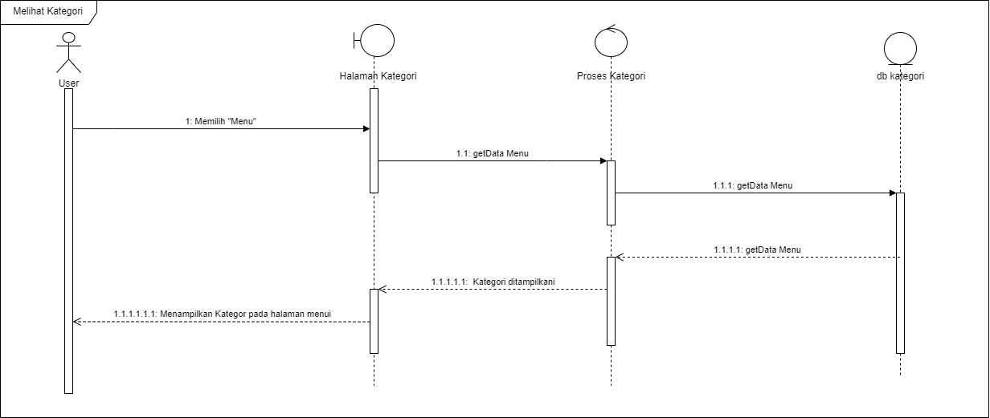
Gambar 19. Sequence Diagram Melihat Kategori
Gambar 19 menampilkan rangkaian kegiatan yang dilakukan oleh user untuk dapat melihat kategori yang ada didalam sistem.

SD0016: Sequence Diagram Mengedit Kategori
Sequence diagram mengedit kategori hidangan cafe pada Sistem Informasi Cafe Foodpedia terlampir pada Gambar 20.
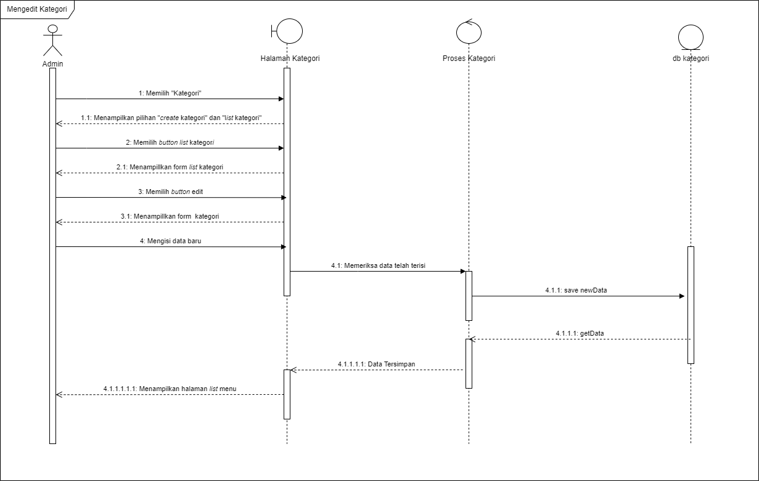
Gambar 20. Sequence Diagram Mengedit Kategori
Gambar 20 menampilkan rangkaian kegiatan yang dilakukan oleh admin untuk dapat mengedit kategori pada sistem.

SD0017: Sequence Diagram Menghapus kategori
Sequence diagram menghapus kategori pada Sistem Informasi Cafe Foodpedia terlampir pada Gambar 21.
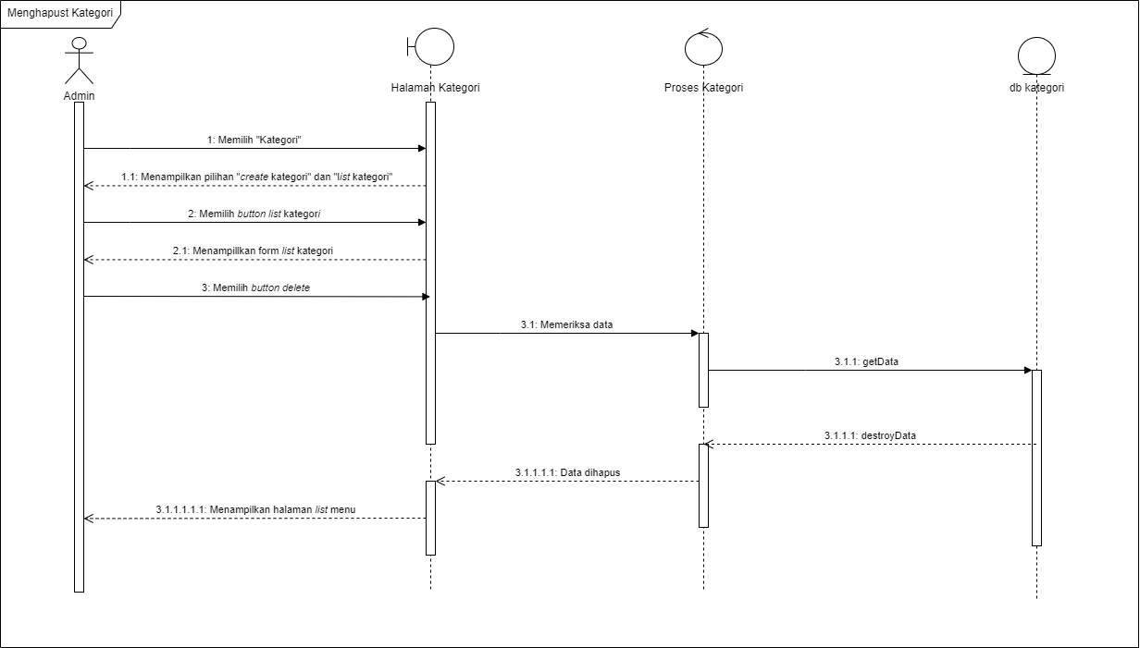
Gambar 21. Sequence Diagram Menghapus Kategori
Gambar 21 menampilkan rangkaian kegiatan yang dilakukan oleh admin untuk dapat menghapus kategori pada sistem.

SD0018 Sequence Diagram Logout
Sequence diagram logout pada Sistem Informasi Cafe Foodpedia terlampir pada Gambar 22.
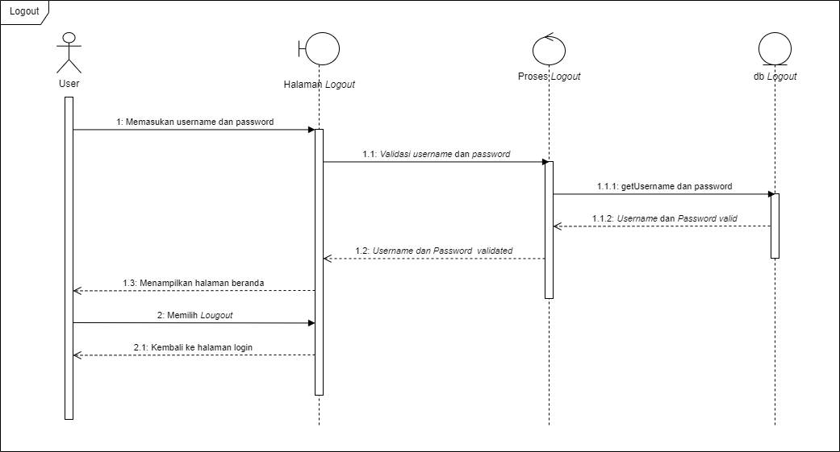
Gambar 22. Sequence Diagram Logout

Gambar 22 menampilkan rangkaian kegiatan yang dilakukan oleh user untuk melakukan logout.

Data Design
Data mengenai Sistem Informasi Cafe Foodpedia disimpan dalam sebuah relational database. Setiap tabel yang terbentuk akan dideskripsikan melalui relasi antar tabel. Subbab berikut akan berisi deskripsi data yang digunakan pada Sistem Informasi Cafe Foodpedia.

Data description
Berikut ini merupakan daftar tabel dan atribut yang digunakan pada Sistem Informasi Cafe Foodpedia.
Tabel 5 merupakan isi daftar atribut yang ada pada tabel post.
Tabel 5. Tabel Post
Attribute name | Attribute type | Attribute size
id | Bigint | 20
Nama | Varchar | 225
Deskripsi | Text | 225
Price | Varchar | 255
Thumbnail | Varchar | 255
Kategori_id | Bigint | 20
Created_at | Timestamp | -
Updated_at | Timestamp | -

Tabel 6 merupakan isi daftar atribut yang ada pada tabel Kategori.
Tabel 6. Tabel Kategori
Attribute name | Attribute type | Attribute size
id | Bigint | 20
Nama | Varchar | 255
Deskripsi | Text | -
Created_at | Timestamp | -
Updated_at | Timestamp | -

Tabel 7 merupakan isi daftar atribut yang ada pada tabel Reservasi.
Tabel 7. Tabel Reservasi
Attribute name | Attribute type | Attribute size
id | Bigint | 20
Nama | Varchar | 255
Tanggal_event | Date | -
Waktu_event | Time | -
Medsos | Varchar | 255
Address | Varchar | 255
Phone | Varchar | 255
Event | Varchar | 255
Jumlah_anggota | Integer | 11
Status | Varchar | 255
Created_at | Timestamp | -
Updated_at | Timestamp | -

Tabel 8 merupakan isi daftar atribut yang ada pada tabel Komentar.
Tabel 8. Tabel Komentar
Attribute name | Attribute type | Attribute size
id | Bigint | 20
Email | Varchar | 255
Pesan | Varchar | 255
User_id | Bigint | 20
Created_at | Timestamp | -
Updated_at | Timestamp | -

Tabel 9 merupakan isi daftar atribut yang ada pada tabel Users
Tabel 9. Tabel Users
Attribute name | Attribute type | Attribute size
Id | Bigint | 20
Name | Varchar | 255
Email | Varchar | 255
Password | Varchar | 255
Role | - | -
Created_at | Timestamp | -
Updated_at | Timestamp | -

Tabel 10 merupakan isi daftar atribut yang ada pada tabel Keranjang.
Tabel 10. Tabel Keranjang
Attribute name | Attribute type | Attribute size
Id | Bigint | 20
Product_name | Varchar | 100
Quantity | Integer | 11
Price | Integer | 11
Created_at | Timestamp | -
Updated_at | Timestamp | -
User_id | Bigint | 20

Data dictionary
Data Dictionary merupakan bagian yang penting dari database. Data Dictionary berupa beberapa tabel dan view sebagai acuan untuk memberikan informasi database terintegrasi terkait Sistem Informasi Cafe Foodpedia.

Tabel Post
Identifikasi/Nama : Post
Deskripsi Isi : Tabel ini berisi tentang data menu
Jenis : Tabel Master
Volume : 8 field
Primary Key : id

Data Dictionary tabel post terlampir dalam tabel 11.
Tabel 11. Data Dictionary Tabel Post
Id Field | Deskripsi | Tipe & Length | Boleh NULL | Default | Keterangan
id | Menjelaskan id menu | Bigint (20) | No | None | Primary key
Nama | Merupakan nama menu yang ada pada sistem | Varchar (255) | No | None | Attribute non key
Deskripsi | Berisi deskripsi menu | Text | No | None | Attribute non key
Price | Berisi harga menu | Varchar (255) | No | None | Attribute non key
Thumbnail | Merupakan gambar dari menu-menu yang ditampilkan | Varchar (255) | No | None | Attribute non key
Kategori_id | Merupakan id kategori | Bigint(20) | No | None | Foreign key
Created_at | Berisi waktu pembuatan menu | Timestamp | Yes | Null | Attribute non key
Updated_at | Berisi pembaruan menu | Timestamp | Yes | Null | Attribute non key

Tabel Kategori
Identifikasi/Nama : Kategori
Deskripsi Isi : Tabel ini berisi tentang kategori menu
Jenis : Tabel Master
Volume : 5 field
Primary Key : id

Data Dictionary tabel kategori terlampir dalam tabel 12.
Tabel 12. Data Dictionary Tabel Kategori
Id Field | Deskripsi | Tipe & Length | Boleh NULL | Default | Keterangan
id | Berisi id kategori | Bigint (20) | No | None | Primary key
Nama | Berisi nama kategori | Varchar (255) | No | None | Attribute non key
Deskripsi | Berisi deskripsi kategori | Text | No | None | Attribute non key
Created_at | Berisi waktu pembuatan kategori | Timestamp | Yes | Null | Attribute non key
Updated_at | Berisi pembaruan kategori | Timestamp | Yes | Null | Attribute non key

Tabel Reservasi
Identifikasi/Nama : Reservasi
Deskripsi Isi : Tabel ini berisi tentang data Reservasi
Jenis : Tabel Master
Volume : 12 field
Primary Key : id

Data Dictionary tabel reservasi terlampir dalam tabel 13.
Tabel 13. Data Dictionary Tabel Reservasi
Id Field | Deskripsi | Tipe & Length | Boleh NULL | Default | Keterangan
id | Berisi id reservasi | Bigint (20) | No | None | Primary key
Nama | Berisi nama pelanggan yang melakukan reservasi | Varchar(255) | No | None | Attribute non key
Tanggal | Berisi tanggal kedatangan pelanggan ke cafe | Date | No | None | Attribute non key
Waktu | Berisi jam kedatangan pelanggan ke cafe | Time | No | None | Attribute non key
Medsos | Berisi akun media sosial pelanggan | Varchar(255) | No | None | Attribute non key
Address | Berisi alamat pelanggan yang melakukan reservasi | Varchar(255) | No | None | Attribute non key
Phone | Berisi nomor pelanggan yang bisa dihubungi | Varchar(255) | No | None | Attribute non key
Event | Berisi event yang dilakukan saat reservasi | Varchar(255) | No | None | Attribute non key
Jumlah_anggota | Berisi jumlah anggota yang melakukan reservasi | Integer | No | None | Attribute non key
Status | Berisi status reservasi | Varchar(255) | No | None | Attribute non key
Created_at | Berisi waktu pembuatan reservasi | Timestamp | Yes | Null | Attribute non key
Updated_at | Berisi pembaruan reservasi | Timestamp | Yes | Null | Attribute non key

Tabel Komentar
Identifikasi/Nama : Komentar
Deskripsi Isi : Tabel ini berisi tentang komentar
Jenis : Tabel Master
Volume : 6 field
Primary Key : id

Data Dictionary tabel komentar terlampir dalam tabel 14.
Tabel 14. Data Dictionary Tabel Komentar
Id Field | Deskripsi | Tipe & Length | Boleh NULL | Default | Keterangan
id | Berisi id komentar | Bigint (20) | No | None | Primary key
Email | Berisi email pelanggan yang memberikan komentar | Varchar(255) | No | None | Attribute non key
Pesan | Berisi komentar yang diberikan pelanggan | Varchar(255) | No | None | Attribute non key
User_id | Berisi id users | Bigint (20) | No | None | Foreign key
Created_at | Berisi waktu pembuatan komentar | Timestamp | Yes | Null | Attribute non key
Updated_at | Berisi pembaruan komentar | Timestamp | Yes | Null | Attribute non key

Tabel Users
Identifikasi/Nama : Users
Deskripsi Isi : Tabel ini berisi tentang data akun users
Jenis : Tabel Master
Volume : 7 field
Primary Key : id

Data Dictionary tabel Users terlampir dalam tabel 15.
Tabel 15. Data Dictionary Tabel Users
Id Field | Deskripsi | Tipe & Length | Boleh NULL | Default | Keterangan
id | Berisi id users | Bigint (20) | No | None | Primary key
Name | Merupakan pengenal nama user pada saat masuk ke dalam sistem | Varchar(255) | No | None | Attribute non key
Email | Merupakan emai user yang digunakan untuk login | Varchar(255) | No | None | Attribute non key
Password | Merupakan kode unik yang disimpan user sebagai identitas akun | Varchar(255) | No | None | Attribute non key
Role | Berisi role users | - | - | - | Attribute non key
Created_at | Berisi waktu pembuatan akun users | Timestamp | Yes | Null | Attribute non key
Updated_at | Berisi pembaruan akun users | Timestamp | Yes | Null | Attribute non key

Tabel Keranjang
Identifikasi/Nama : Keranjang
Deskripsi Isi : Tabel ini berisi tentang data data pesanan
Jenis : Tabel Master
Volume : 7 field
Primary Key : id

Data Dictionary tabel keranjang terlampir dalam tabel 16.
Tabel 16. Data Dictionary Tabel Keranjang
Id Field | Deskripsi | Tipe & Length | Boleh NULL | Default | Keterangan
id | Berisi id | Bigint (20) | No | None | Primary key
Product_name | Berisi nama produk yang dipesan pelanggan | Varchar(100) | No | None | Attribute non key
Quantity | Berisi jumlah pesanan pelanggan | Integer | No | None | Attribute non key
Price | Berisi harga pesanan pelanggan | Integer | No | None | Attribute non key
Created_at | Berisi waktu pembuatan pesanan | Timestamp | Yes | Null | Attribute non key
Updated_at | Berisi waktu pembaruan pesanan | Timestamp | Yes | Null | Attribute non key
User_id | Berisi id users | Bigint(20) | No | None | Foreign key

User Interface Design
Bab ini menjelaskan tentang desain tampilan sistem yang akan tampak pada user. Bagian ini terdiri atas overview of user interface dan screen images dari Sistem Informasi Cafe Foodpedia.

Overview of User Interface
Fitur yang ada dalam Sistem Informasi Cafe Foodpedia ini adalah sebagai berikut.

Tampilan Halaman Registrasi
Di halaman register terdapat form isian nama, email, password, dan konfirmasi password. User terlebih dahulu harus melakukan registrasi akun, agar dapat mengakses sistem. Tampilan halaman registrasi terlampir pada gambar 23.
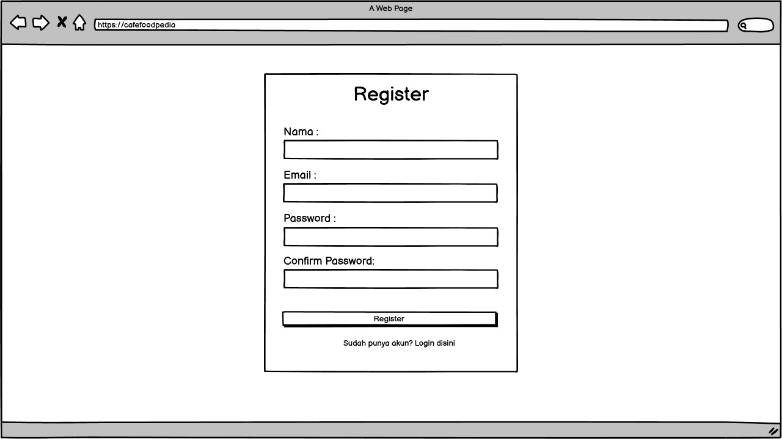
Gambar 23. Halaman Registrasi

Tampilan Halaman Login
Pada halaman login terdapat form isian email dan password. User harus memasukkan email dan password yang telah didaftarkan sebelumnya. Tampilan halaman login terlampir pada gambar 24.
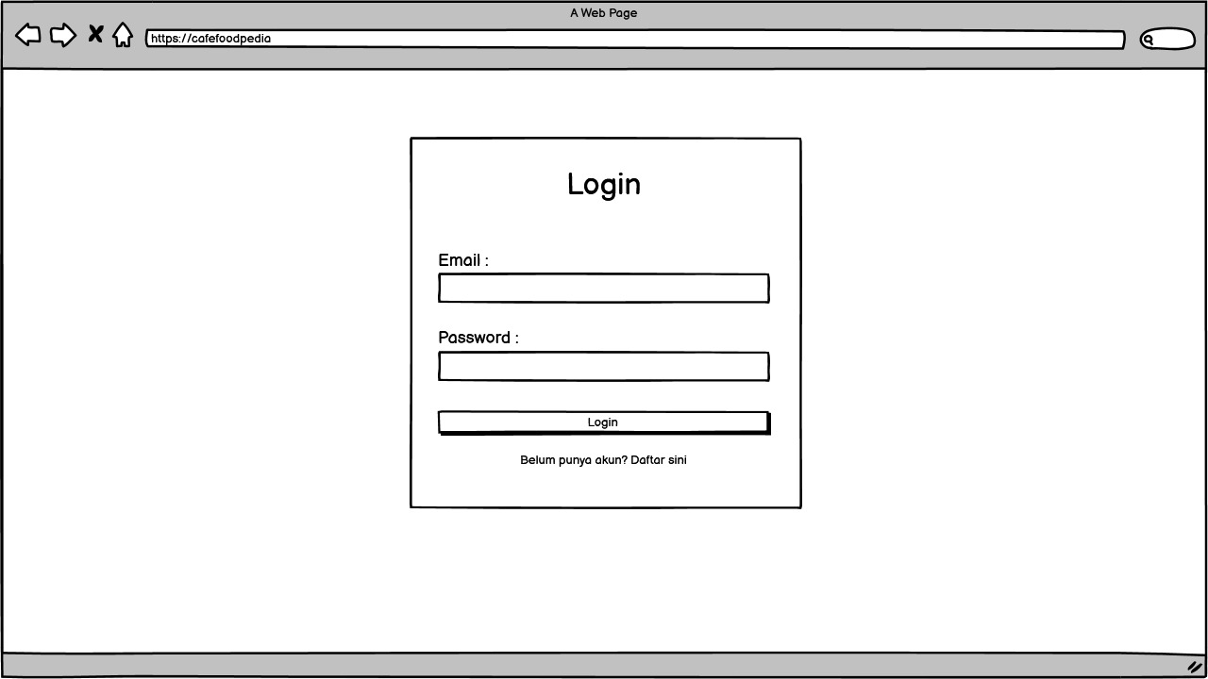
Gambar 24. Halaman Login

Tampilan Halaman About Us
Pada halaman about us akan terdapat informasi singkat tentang Cafe Foodpedia oleh user. Tampilan halaman about us terlampir pada Gambar 25.
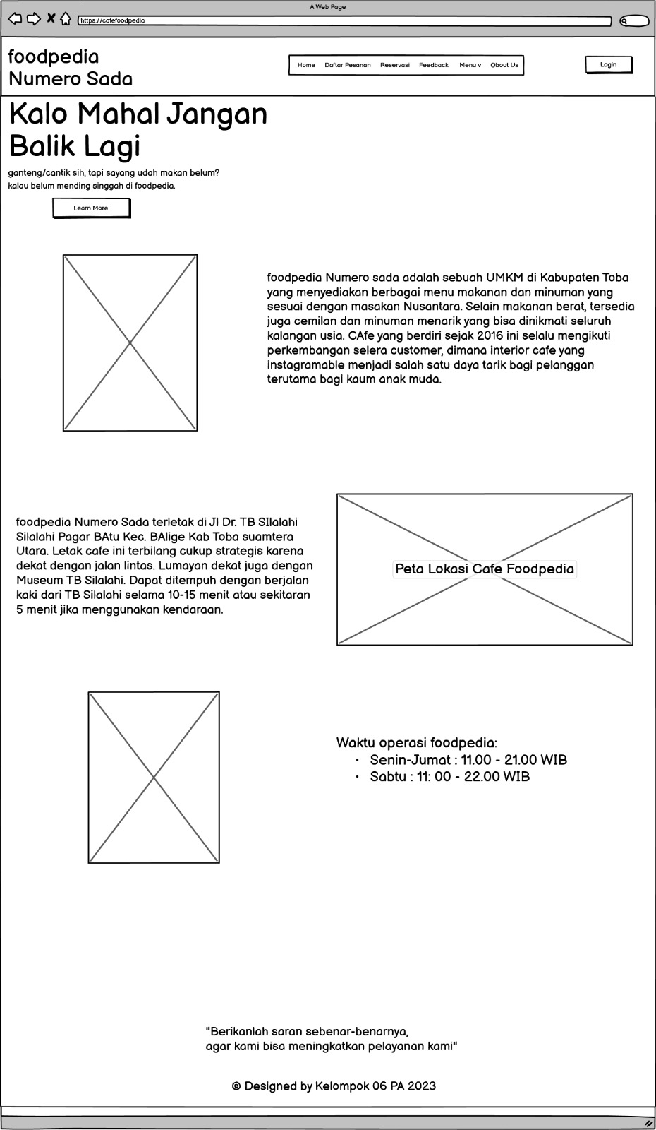
Gambar 25. Halaman About Us

Tampilan Halaman Reservasi
Pada halaman reservasi terdapat form isian nama lengkap, tanggal reservasi, media sosial, alamat, no.telephone, dan event. Pada tampilan halaman reservasi ini terdapat button buat pesanan dan reset. Tampilan halaman reservasi terlampir pada gambar 26.
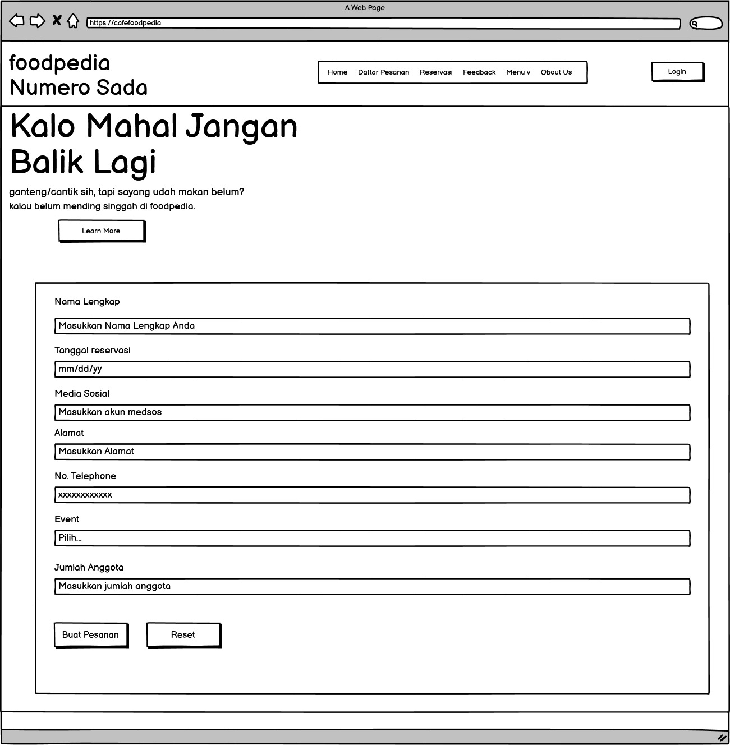
Gambar 26. Tampilan Halaman Reservasi

Tampilan Halaman Daftar Menu
Pada halaman daftar menu, pelanggan dapat melihat daftar menu dari Cafe Foodpedia. Tampilan halaman Daftar Menu terlampir pada gambar 27.
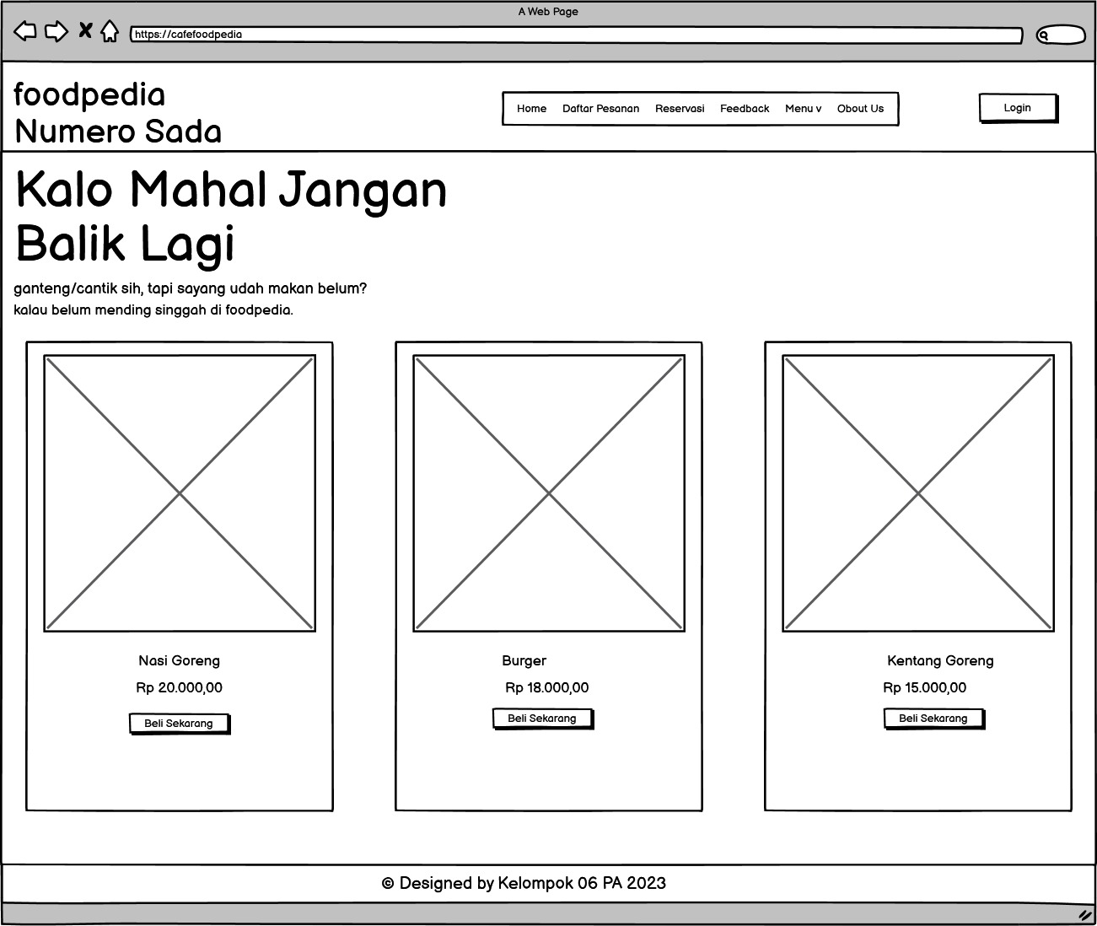
Gambar 27. Tampilan Halaman Daftar Menu

Tampilan Halaman Daftar Pesanan
Pada halaman daftar pemesanan, admin dapat melihat daftar pemesanan dari Cafe Foodpedia. Tampilan halaman Daftar Menu terlampir pada gambar 28.
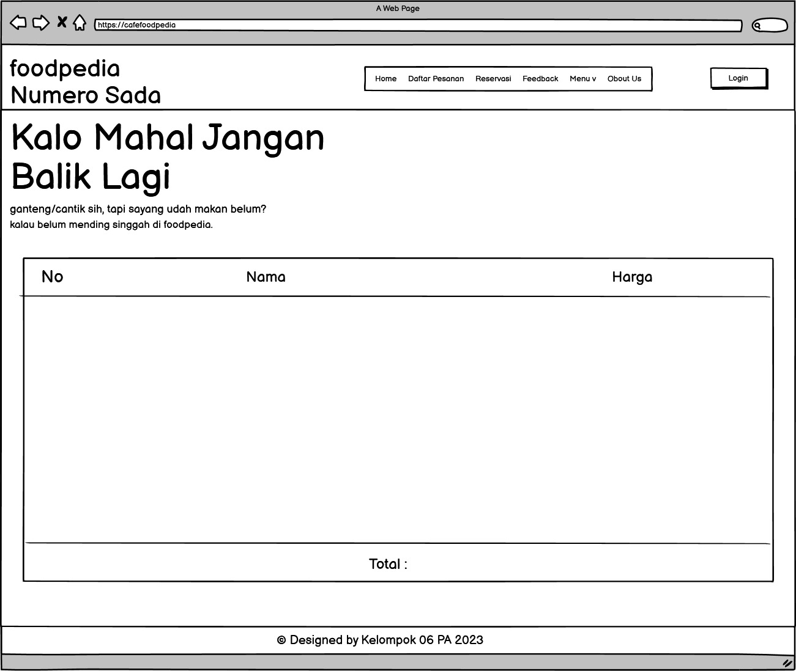
Gambar 28. Tampilan Halaman Daftar Pesanan

Tampilan Halaman Feedback
Pada halaman feedback terdapat form isian nama email, pesanan. Pada tampilan halaman reservasi ini terdapat button kirim feedback. Tampilan halaman reservasi terlampir pada gambar 29.

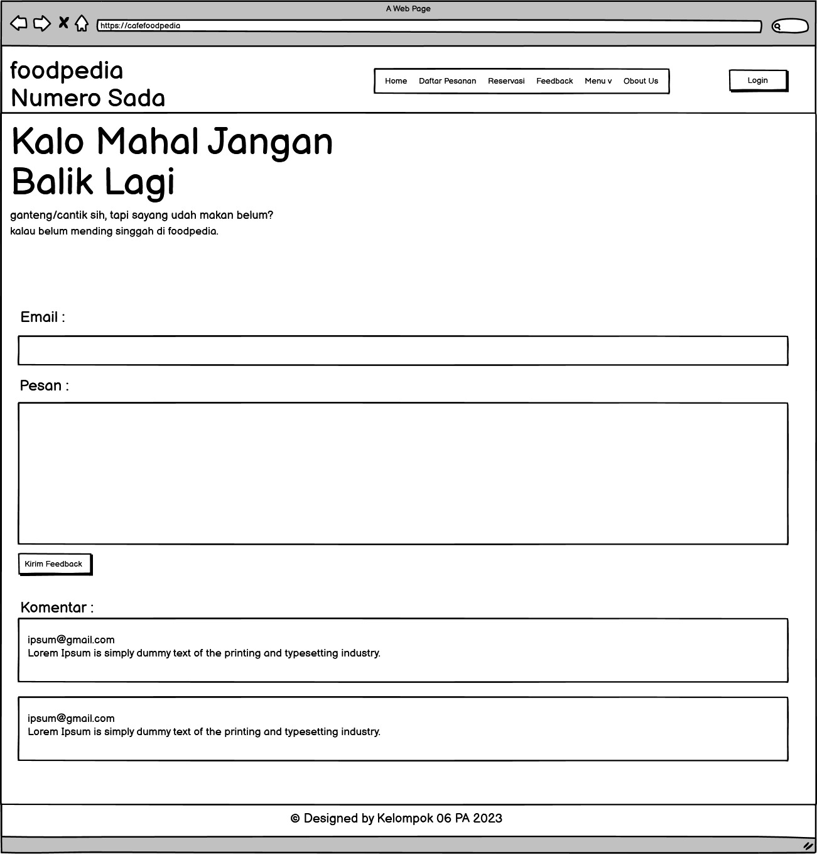
Gambar 29. Tampilan Halaman Feedback

Tampilan Halaman Home
Pada halaman home akan terdapat tampilan awal dari Cafe Foodpedia. Tampilan halaman home terlampir pada gambar 30.
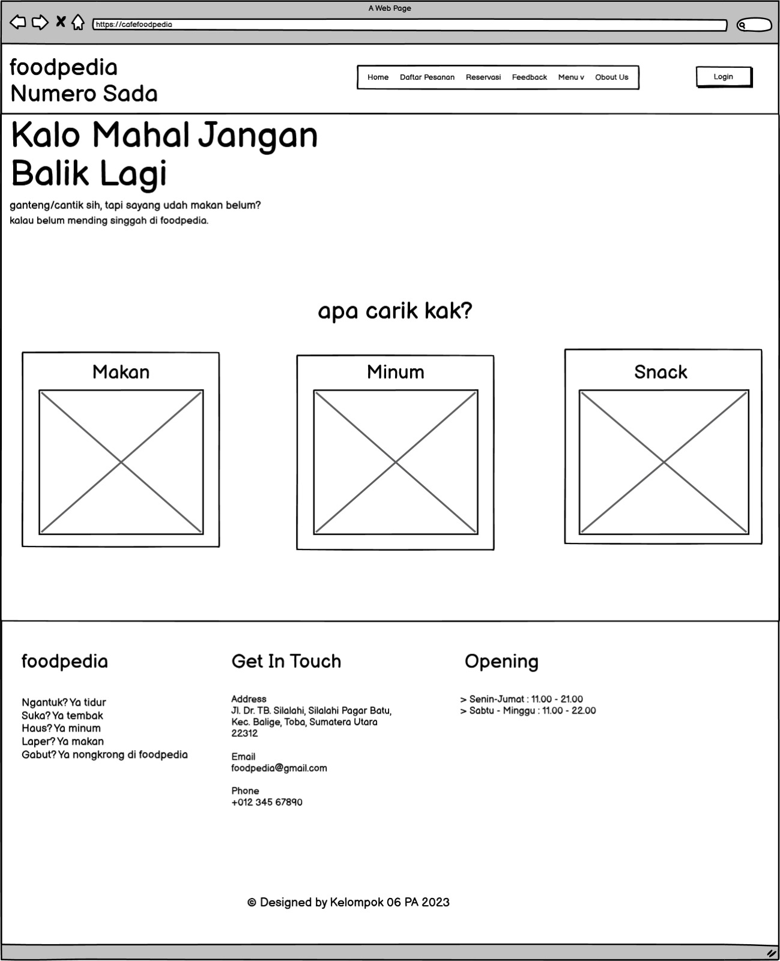
Gambar 30. Tampilan Halaman Home

User Interface Design
Requirement matrix adalah persyaratan fungsional yang terdapat dalam sistem dengan melakukan referensi silang untuk melacak komponen dan struktur data. Requirement matrix Sistem Informasi Cafe Foodpedia terlampir pada tabel 17.
Tabel 17. Requirement Matrix Sistem Informasi Cafe Foodpedia
 | S  D 001 | SD 002 | SD 003 | SD 004 | SD 005 | SD 006 | SD 007 | SD 008 | SD 009 | SD 0010 | SD 0011 | SD 0012 | SD 0013 | SD 0014 | SD 0015 | SD 0016 | SD 0017 | SD 0018
Registrasi  UC-01 | X
Login  UC-02 |  | X
Menambah Menu  UC-03 |  |  | X
Mengedit Menu  UC-04 |  |  |  | X
Menghapus Menu  UC-05 |  |  |  |  | X
Melihat Menu  UC-06 |  |  |  |  |  | X
Membuat Reservasi  UC-07 |  |  |  |  |  |  | X
Meng-approve Reservasi  UC-08 |  |  |  |  |  |  |  | X
Melakukan Pemesanan  UC-9 |  |  |  |  |  |  |  |  | X
Melihat Daftar Pesanan  UC-010 |  |  |  |  |  |  |  |  |  | X
Memberikan Feedback  UC-011 |  |  |  |  |  |  |  |  |  |  | X
Melihat Daftar Feedbck  UC-012 |  |  |  |  |  |  |  |  |  |  |  | X
Melihat Tentang Cafe  UC-013 |  |  |  |  |  |  |  |  |  |  |  |  | X
Membuat Kategori  UC-014 |  |  |  |  |  |  |  |  |  |  |  |  |  | X
Mengedit Kategori  UC-015 |  |  |  |  |  |  |  |  |  |  |  |  |  |  | X
Menghapus Kategori  UC-016 |  |  |  |  |  |  |  |  |  |  |  |  |  |  |  | X
Melihat Kategori  UC-017 |  |  |  |  |  |  |  |  |  |  |  |  |  |  |  |  | X
Logout  UC-018 |  |  |  |  |  |  |  |  |  |  |  |  |  |  |  |  |  | X

Lampiran

Sejarah Versi

Versi | Ditulis Oleh | Tanggal | Disetujui Oleh | Tanggal

Sejarah Perubahan
No. dokumen :
No. versi :
Halaman | Semula | Menjadi | Alasan perubahan

No. dokumen :
No. versi :
Halaman | Semula | Menjadi | Alasan perubahan

